2016年12月广州市气候影响评价
分析：冯海山 签发：吕勇平
广州市气象局气候与农业气象中心 2017年1月4日

【内容提要】综合评价广州市12月气候条件属较好年景。本月冷空气影响较弱，气温偏高，降水偏少，日照偏多。全市月平均气温17.1℃,较常年同期偏高1.9℃，月降水5.9毫米，较常年偏少8成。

一 基本气候概况

1.气温明显偏高
12月全市平均气温17.1℃，较常年同期偏高1.9℃。各区平均气温在15.7～18.1℃之间，平均气温呈现出北低南高（图1，表1）。与常年同期相比，全市各区一致偏高1.6～2.2℃，花都和番禺平均气温分别达到了17.4℃和18.1℃，位于历史同期的第二高值（图2，表1）。
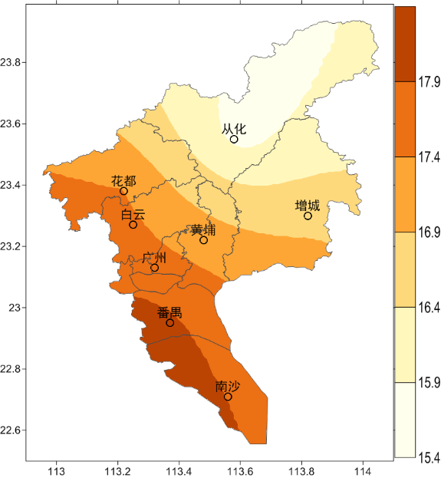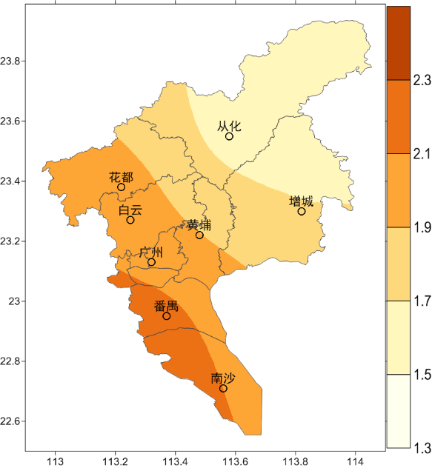
图1 广州市12月平均气温（℃） 图2 广州市12月平均气温距平（℃）
各区月极端最高气温在27.2～28.2℃之间，出现在5日；月极端最低气温在3.2～8.5℃之间，出现在17日或28日（图3，表1）。

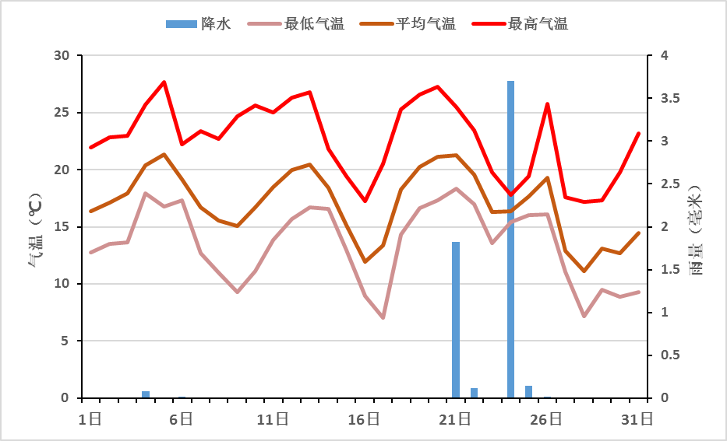
图3 2016年12月广州市（各区平均）逐日雨量（毫米）和平均气温、最高气温和最低气温（℃）

2.雨量显著偏少
12月全市平均月雨量5.9毫米，较常年同期偏少8成。各区在3.4～13.7毫米之间，全市各区降雨量一致偏少，除增城外，其余各区的月降雨量均不到常年同期的2成。与常年同期相比，各区偏少55～89%（图4、图5）。
各区月雨日介于2～5天之间。与常年同期相比，除了增城保持一致外，其余各区一致偏少1～3天（表1）。
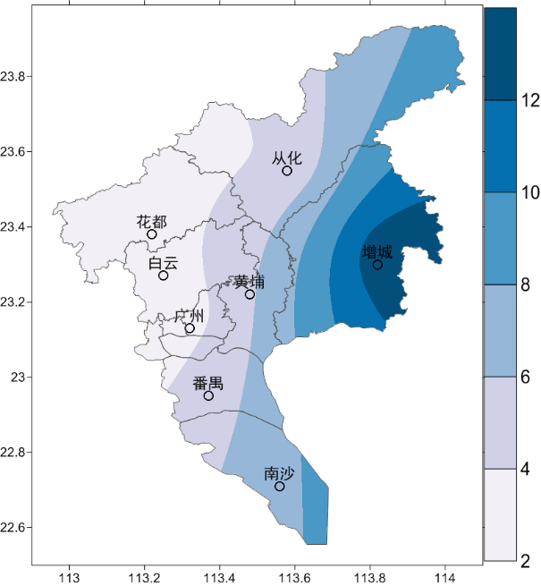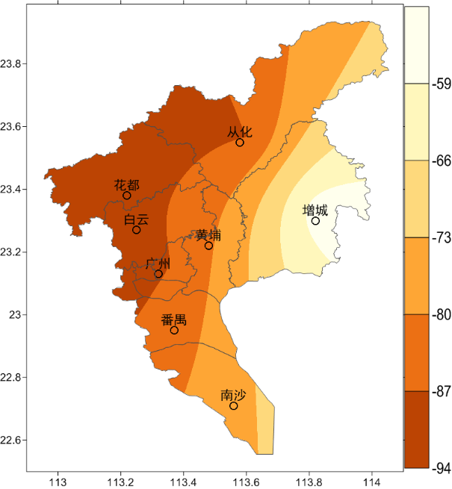
图4 广州市12月雨量（毫米） 图5 广州市12月雨量距平百分率（%）

3.日照时数偏多
12月，全市平均日照时数185小时，较常年同期偏多10.5%。各区日照时数为168.5～199.0小时。与常年同期相比，各区偏多4～16%（表1）。

表1 2016年12月广州市气象要素一览表
站名 | 平均气温（℃） | 气温距平（℃） | 降水量（毫米） | 降水距平百分率（%） | 雨日（d） | 雨日距平（d） | 日照时数（h） | 日照距平百分率（%） | 最高气温（℃） | 最低气温（℃）
花都 | 17.4 | 2.0 | 3.4 | -89.0 | 2 | -3.1 | 199.0 | 12.0 | 27.5 | 6.7
从化 | 15.7 | 1.6 | 4.5 | -87.0 | 4 | -1.3 | 168.5 | 4.0 | 27.7 | 3.2
天河 | 17.5 | 2.0 | 3.4 | -88.0 | 2 | -3.0 | -- | -- | 28.0 | 7.4
增城 | 16.7 | 1.7 | 13.7 | -55.0 | 5 | 0.2 | 194.7 | 10.0 | 27.4 | 6.4
番禺 | 18.1 | 2.2 | 4.5 | -85.0 | 2 | -2.8 | 177.8 | 16.0 | 28.2 | 8.5
黄埔 | 16.2 | -- | 3.4 | -- | 3 | -- | 181.3 | -- | 27.2 | 5.1
海珠 | 18.2 | -- | 3.7 | -- | 4 | -- | -- | -- | 28.1 | 8.1
越秀 | 17.9 | -- | 4.0 | -- | 2 | -- | -- | -- | 26.2 | 8.4
荔湾 | 19.0 | -- | 2.0 | -- | 3 | -- | -- | -- | 29.8 | 9.3
南沙 | 18.4 | -- | 48.0 | -- | 3 | -- | -- | -- | 27.1 | 8.8
白云 | 17.9 | -- | 1.2 | -- | 1 | -- | -- | -- | 27.1 | 7.9
注:建站年限比较短的不计算距平值

二 主要气候事件

12月冷空气较弱气温偏高
6～9日,受冷空气影响，我市晴到多云，冷空气过程中气温下降4～6℃，风力在3～5级，10日开始气温开始回升。
14～17日,受新一股冷空气影响，我市气温下降。15日全市平均气温较前一日下降3～4℃，16日气温继续下降3～4℃，受到辐射降温的影响，17日清晨气温达到最低，从化最低气温录得3.2℃。
26～29日,较强冷空气伴随大风影响我市。26日夜间起，冷空气主体到达广州，我市气温迅速下降。27日我市气温较前一日下降5～6℃，并伴有8级阵风。28日受冷空气补充我市气温进一步下降3～4℃，最低气温录得5.1℃,29日开始回暖。
与常年相比，12月内冷空气对我市的影响较弱，气温回升快，温度偏高。4～5日全市平均气温超过20℃，番禺最高气温达到了28.2℃；20～21日全市平均气温超过21℃，番禺最高气温达到了28℃。
三 气候对行业的专题影响评价

气候与农业
12 月份,我市气温显著偏高，降水显著偏少，光照略偏多。综合评价本月农业气象条件为一般到良好。本月温高光足，天气条件有利于冬种作物生长，昼夜温差较大，利于作物糖分积累。菜芯、生菜、西洋菜等叶菜及甘蓝类蔬菜生长正常，市场叶菜供应充足，但大部分地区无降水，对没有水灌溉的在田作物略有影响。综合评价本月农业气象条件为一般到良好。

气候与生活
12月气温偏高，全市平均温度为17.1℃，较常年同期偏高了1.9℃。其中12月上旬的平均温度为17.6℃，较常年高出了1.4℃，中旬的平均温度为17.7℃，较常年高出了2.5℃，中旬的平均温度为15.9℃，较常年高出了1.7℃。
“冬至大过年”，冬至是中国农历的一个传统重要节气，在民间冬至日被认为是一年中最冷一段时间的开端。但今年广州的冬至气度偏高，虽然最高温度已经比前一日下降了2.7℃，但21日最高温度依然仍然达到了25.3℃，给人感觉好象是回到了夏天，街上行人甚至穿上了短袖衫。但今年冬至日的天气并不是“极端天气”，在历史记录中排名第八位。

